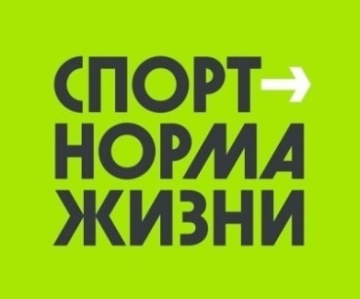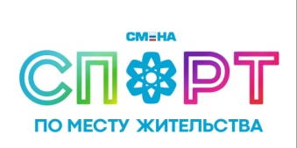

Описательный отчет за июль
Спортивный праздник «День Речника» прошел в пос.Самусь – 2 июля. Каждый год собираются различные команды, чтобы посоревноваться между собой в волейбол. В этот раз приняли участие следующие команды: «Самусь», «Томzэл», «Учитель», «Северск». Победу одержала команда «Северск»! Второе место заняла команда «Учитель», третье – «Томzэл».
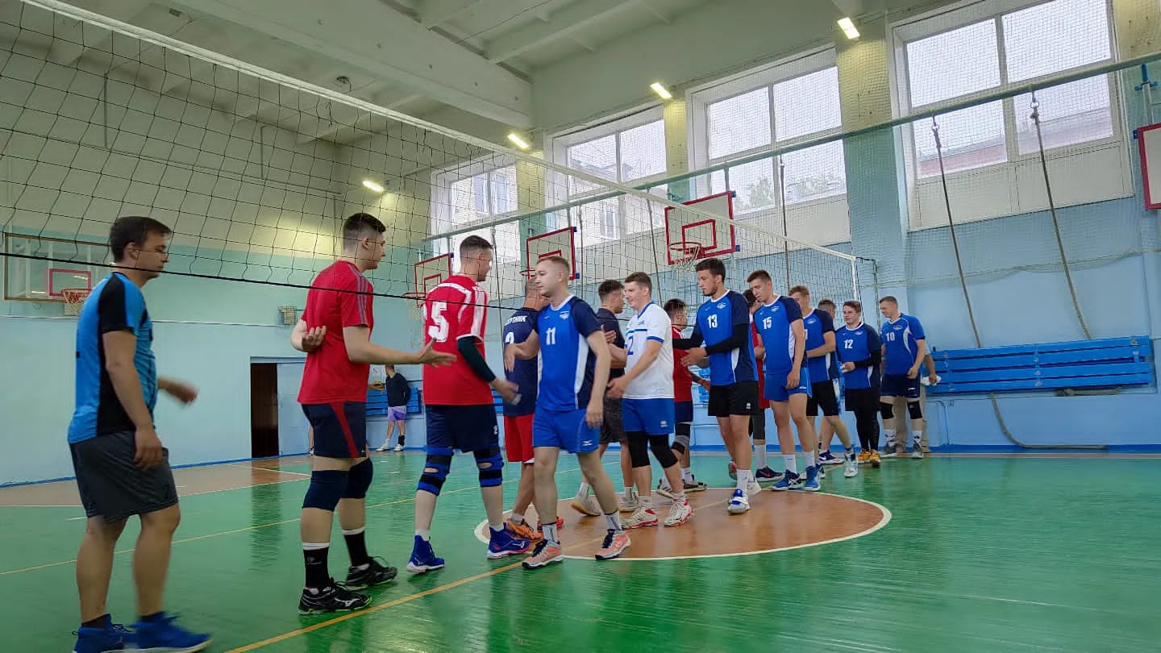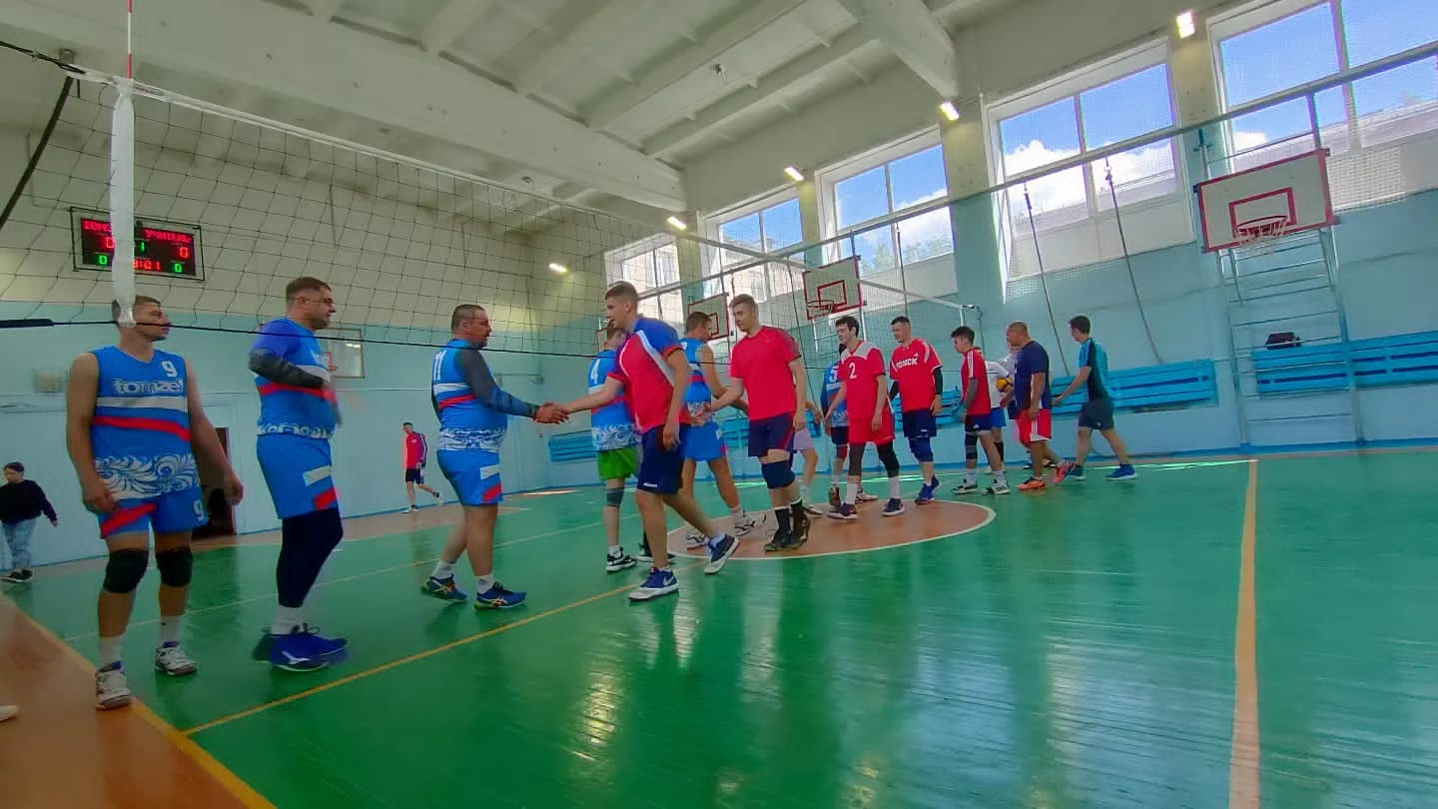

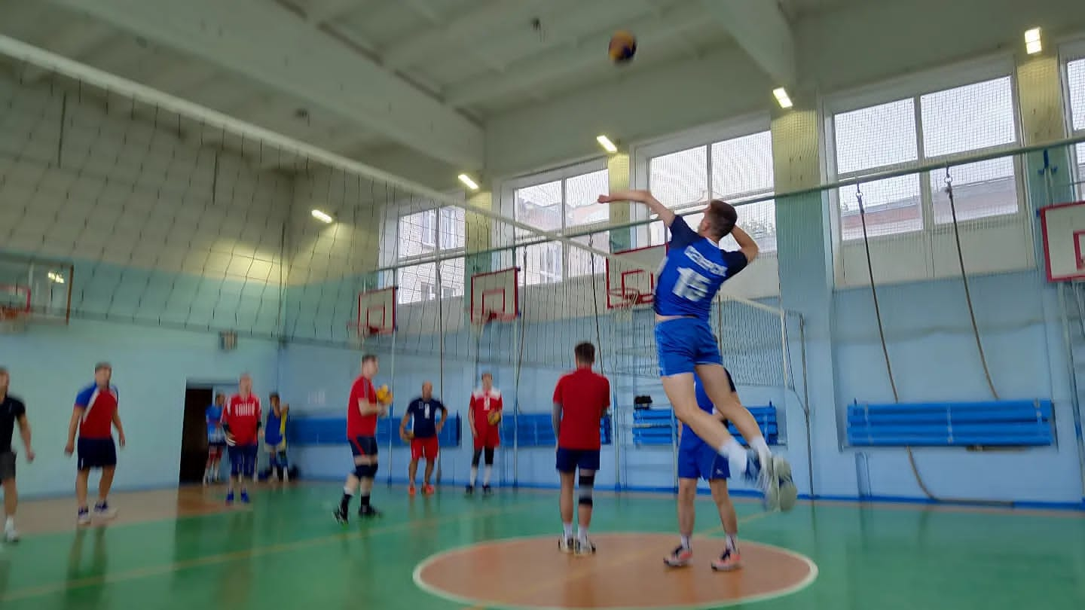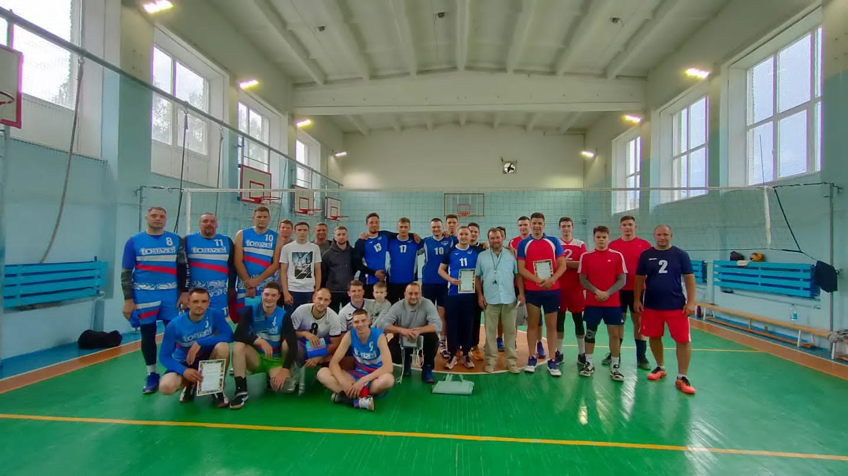

Турнир по пионерболу провела для своих воспитанников –инструктор по спорту Синаевская Галина Владимировна – 06 июля. Мероприятие прошло на открытой площадке по адресу: ул.Победы, 2. Сыграли в пионербол две команды – «Смешарики» и «Лунтики». Победу одержала команда «Смешарики». Все участники ушли с хорошим настроением и сладкими призами!
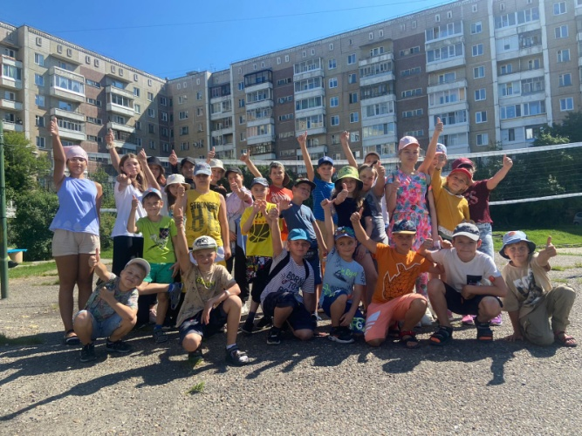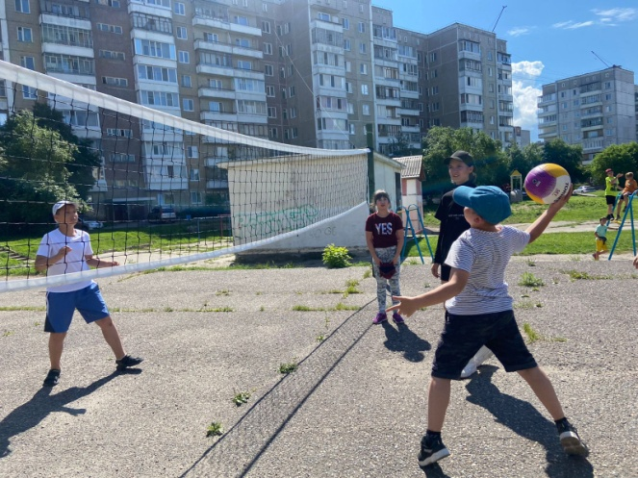
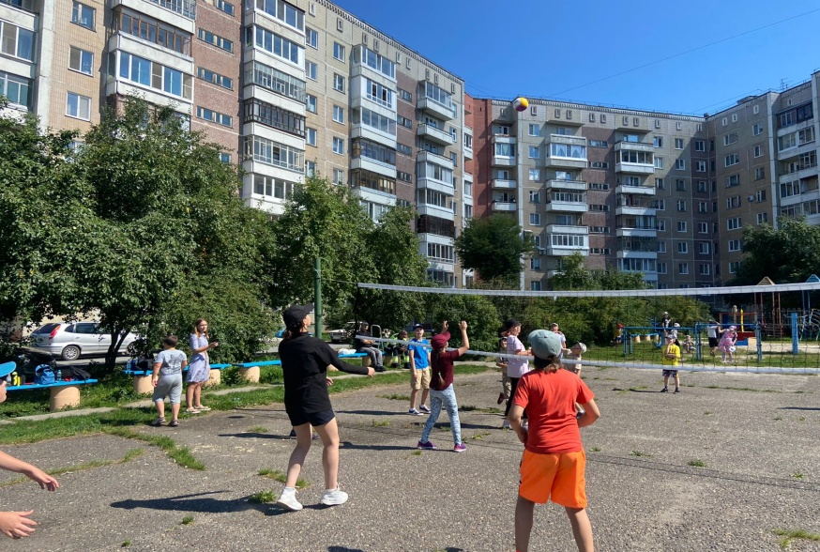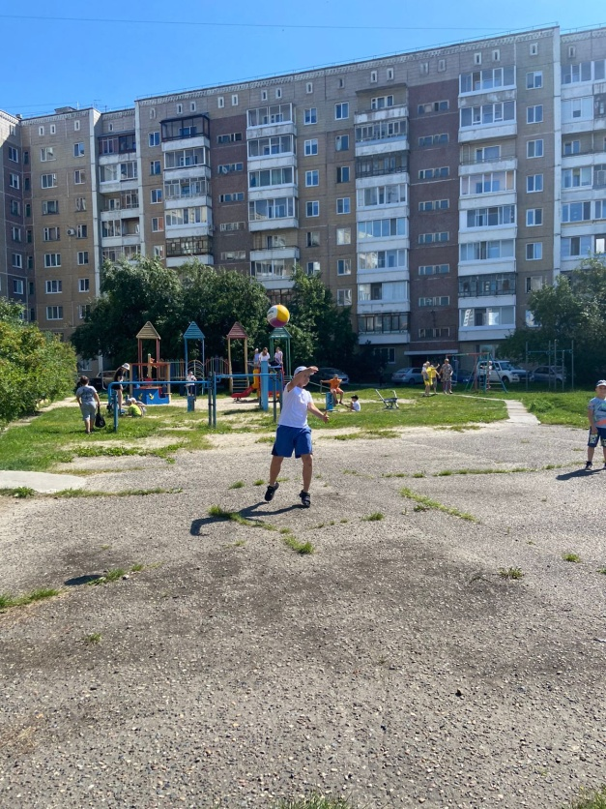

9 июля состоялся традиционный фестиваль «Пальма – де – Озерки» в пос.Самусь (о.Круглое). Фестиваль провели инструкторы по спорту – Батура Ольга и Барановская Евгения. Для участников фестиваля провели зумбу и выступили с показательными выступлениями по чир спорту и твирлингу.

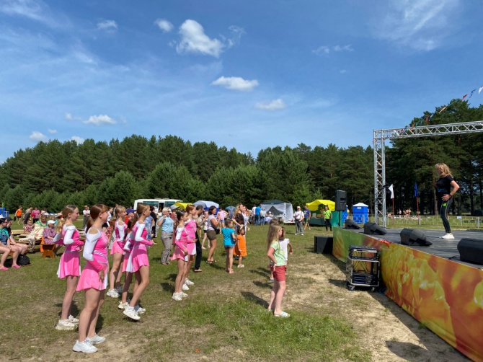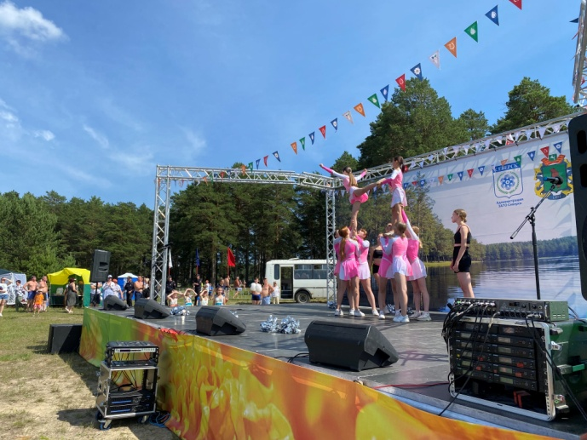
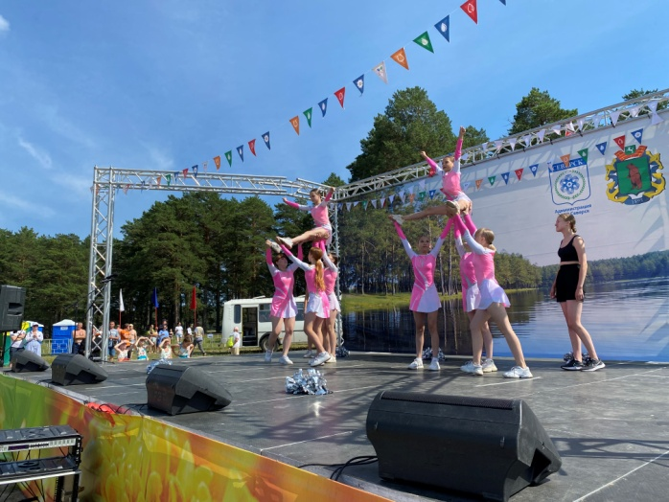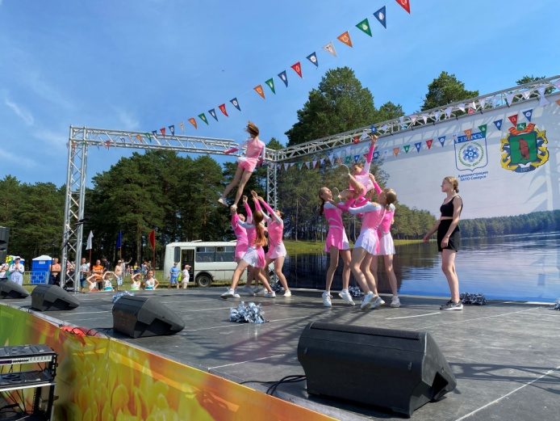
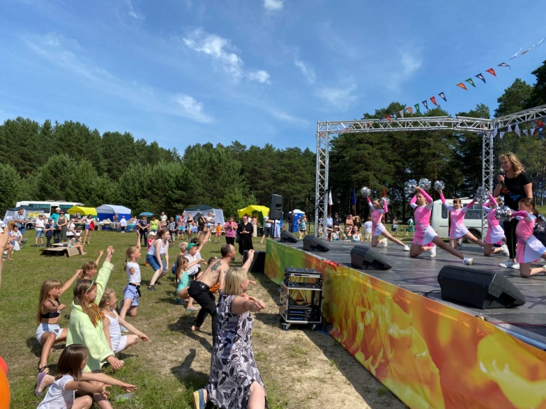

Расписание работы инструкторов по спорту здесь 

